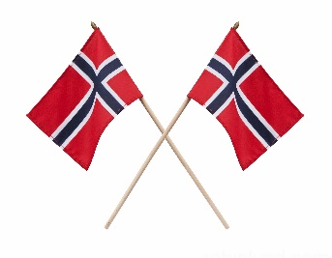 Mai på Krokodillene 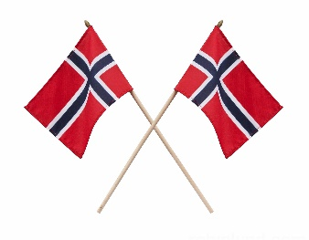

Uke | Mandag | Tirsdag | Onsdag | Torsdag | Fredag
18 |  |  | 01.  Off. høytidsdag.  Bhg. stengt! | 02.  Varmmat.  Grupper. | 03.  Grupper.
19 | 06.  FOTOGRAF.  Info henger på døren. | 07.  FOTOGRAF.  Info henger på døren. | 08.  Ute formiddag. | 09.  Kristi himmelfartsdag.  Bhg. stengt! | 10.  Grupper.
20 | 13.  Ute formiddag. | 14.  Turdag. | 15.  VI FEIRER 17. MAI I BHG.  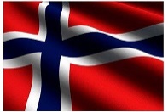 | 16.  Grupper. | 17.  GRUNNLOVSDAGEN.  Bhg. stengt!  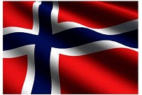
21 | 20.  2. pinsedag.  Bhg. stengt! | 21.  PLANLEGGINGSDAG  Bhg. Stengt! | 22.  Ute formiddag. | 23.  Varmmat.  Grupper. | 24.  Grupper.
22 | 27.  Ute formiddag. | 28.  Turdag. | 29.  Ute formiddag. | 30.  Varmmat.  Grupper. | 31.  Grupper.

